รายงานผลการปฏิบัติราชการแผนกงานป้องกันปราบปรามสถานีตำรวจภูธรฟากท่า
ประจำเดือน มีนาคม 2567
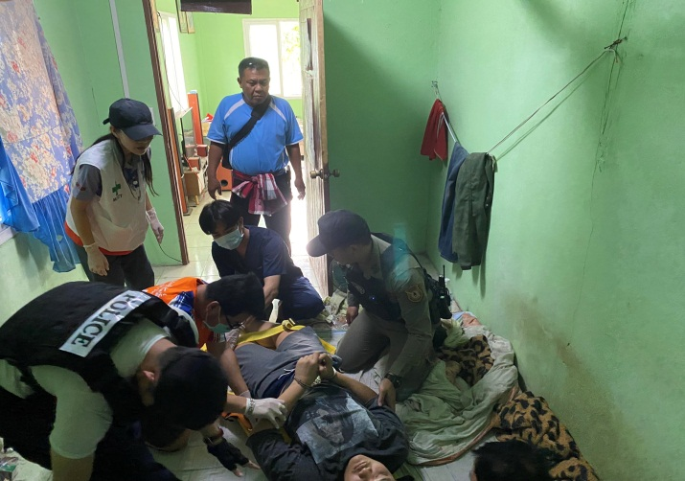
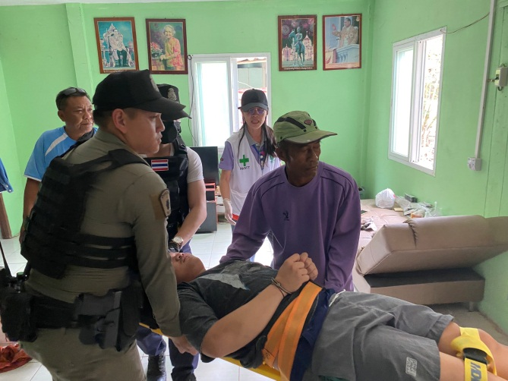

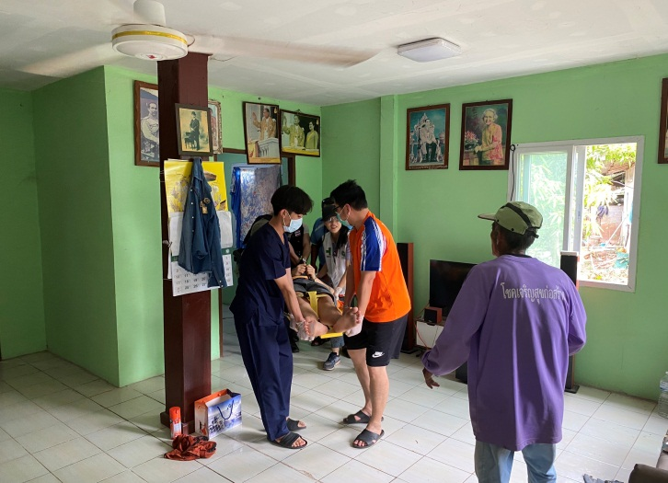
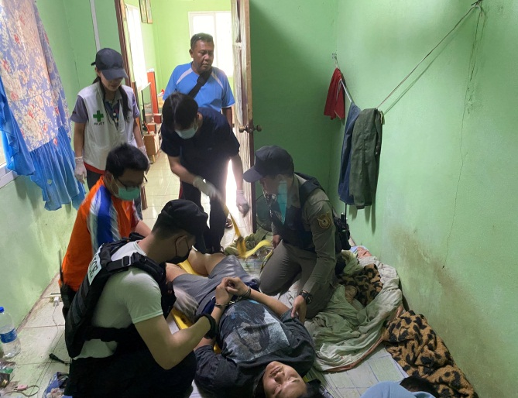

วันที่ 9 มีนาคม 2567 เวลา 12:20น.
- สายตรวจรถยนต์ สภ.ฟากท่า ร่วมกับ เจ้าหน้าที่โรงพยาบาลฟากท่า นำผู้ป่วยชายจิตเวช ส่งโรงพยาบาล เนื่องจากรับประทานยาระงับประสาทเกินขนาด เพื่อทำการช่วยเหลือให้ฟื้นคืนสติ

รายงานผลการปฏิบัติราชการแผนกงานป้องกันปราบปรามสถานีตำรวจภูธรฟากท่า
ประจำเดือน มีนาคม 2567
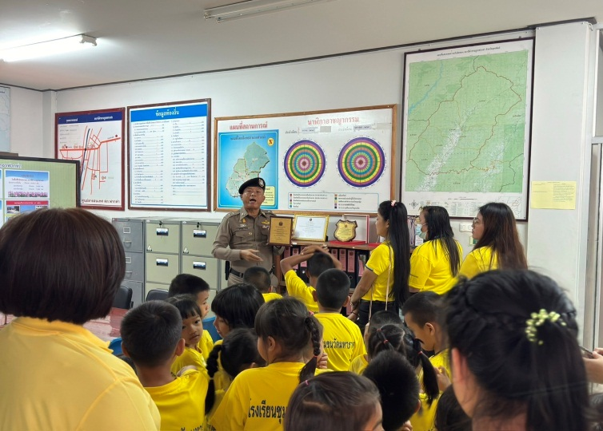
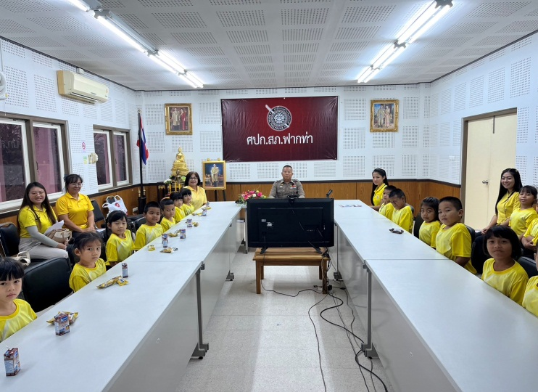
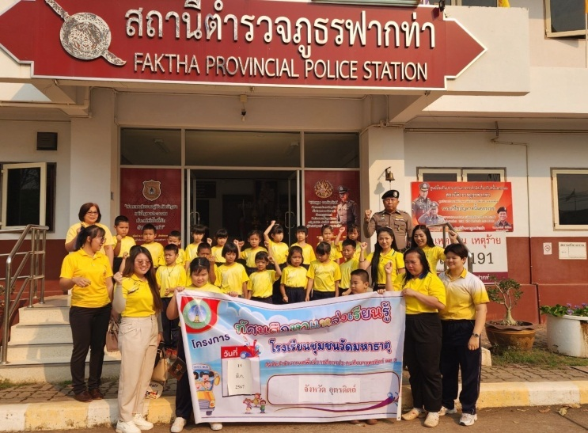
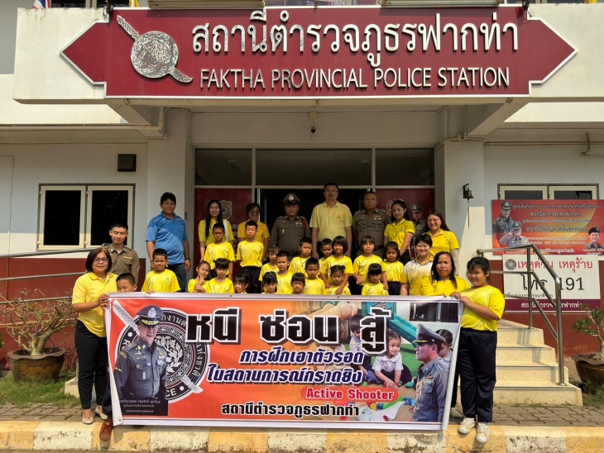

วันที่ 15 มีนาคม 2567 เวลา 09:30 น.
- สภ.ฟากท่า นำโดย พ.ต.อ.ภาสันต์ สังข์ทอง ผกก.สภ.ฟากท่า มอบหมายให้ พ.ต.ท.กู้เกียรติ กุลกั้ง รอง ผกก.ป.สภ.ฟากท่า และคณะ ต้อนรับคณะครูและนักเรียนโรงเรียนชุมชนวัดมหาธาตุ ที่เข้ามาทัศนศึกษาทางสภ.ฟากท่าได้ให้ความรู้เกี่ยวกับการทำงานของตำรวจสถานีตำรวจและได้ประชาสัมพันธ์ให้ความรู้วิธีเอาตัวรอด การป้องกันตนเอง จำลองสถานการณ์ หากมีสถานการณ์ที่อาจกระทบต่อชีวิตและทรัพย์สิน ตลอดจนวิธีเอาตัวรอด เมื่อตกอยู่ในสถานการณ์ที่คับขัน ไม่ปลอดภัย อาทิเช่น เหตุกราดยิง บุคคลคลุ้มคลั่ง วิกลจริต หรือเหตุการณ์ที่อาจเป็นอันตราย หรือกระทบต่อชีวิตและทรัพย์สิน) โดยยึดหลัก Run Hide Fight "หนี ซ่อน สู้"ตามยุทธวิธีตำรวจ โดยมีขั้นตอนดังต่อไปนี้
วิธีการเอาชีวิตรอด จากเหตุกราดยิง หรือ คนคลุ้มคลั่ง
1.หนี – เมื่อสามารถหาเส้นทางหลบหนีไปยังพื้นที่ปลอดภัยได้ 2.ซ่อน - เมื่อไม่สามารถหลบหนีออกจากพื้นที่
3.สู้ "เป็นทางเลือกสุดท้าย" - เมื่อไม่สามารถหนี หรือซ่อนตัวจากคนร้าย

รายงานผลการปฏิบัติราชการแผนกงานป้องกันปราบปรามสถานีตำรวจภูธรฟากท่า
ประจำเดือน มีนาคม 2567
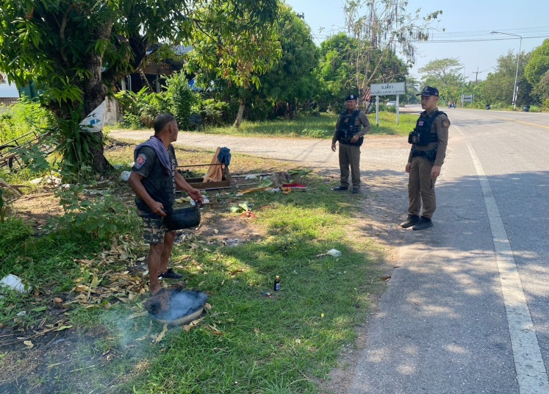
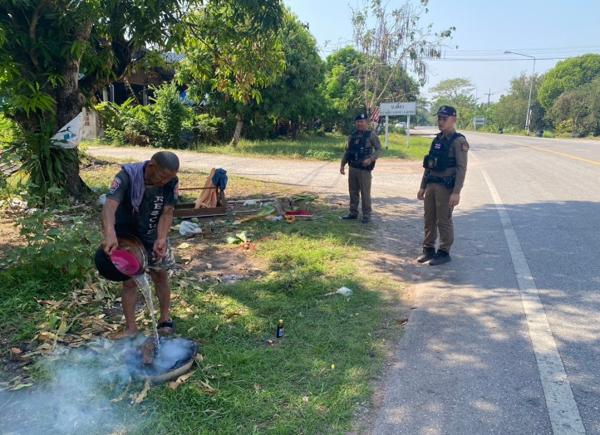
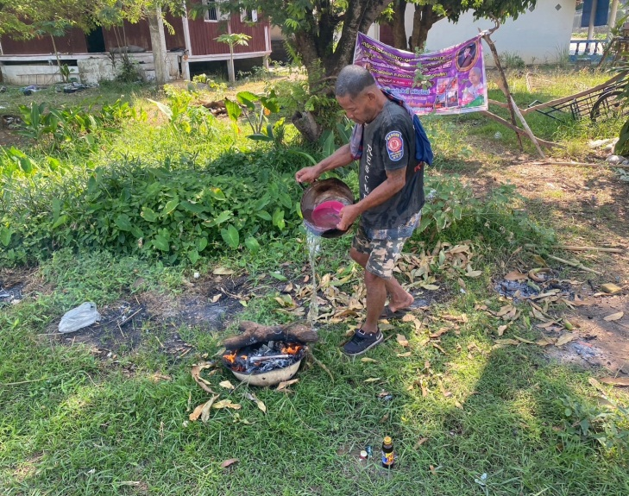
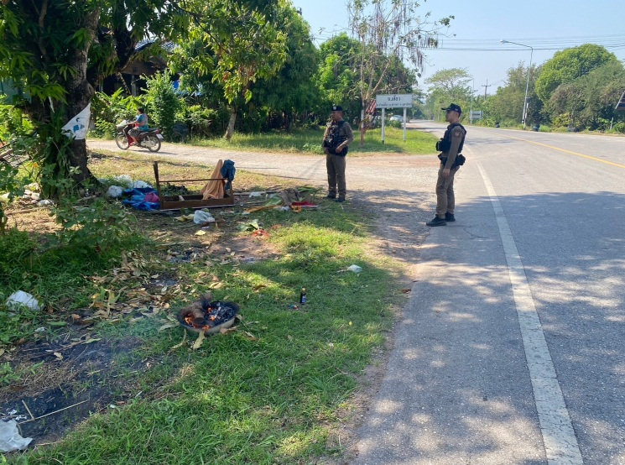
วันที่ 24 มีนาคม 2567
- ร.ต.ต.วรสุพัทน์ กันหาสินธุ์ รอง สว.(จร.) ร้อยเวร 20 พร้อมสายตรวจรถยนต์ ว.4 ว่ากล่าวตักเตือน ระงับเหตุบุคคลวิกลจริตประพฤติตนวุ่นวายก่อวามเดือดร้อนรำคาญ ณ พื้นที่บ้านเสี้ยว ตำบลบ้านเสี้ยว อำเภอฟากท่า

รายงานผลการปฏิบัติราชการแผนกงานป้องกันปราบปรามสถานีตำรวจภูธรฟากท่า
ประจำเดือน มีนาคม 2567

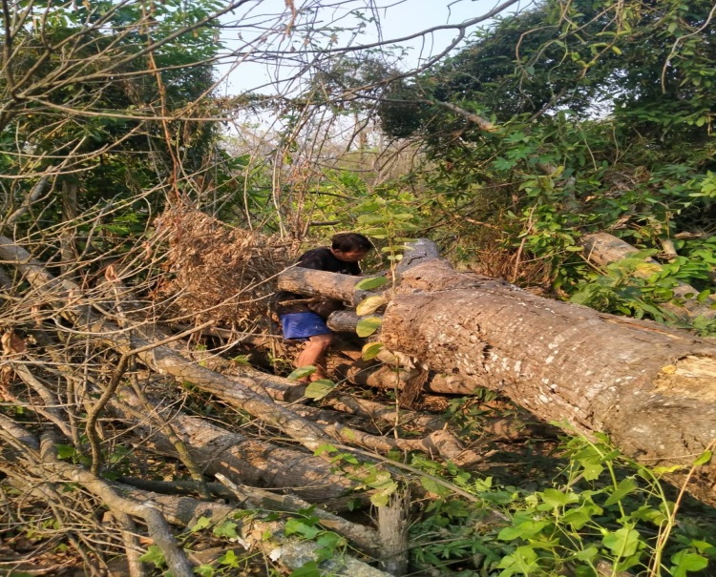
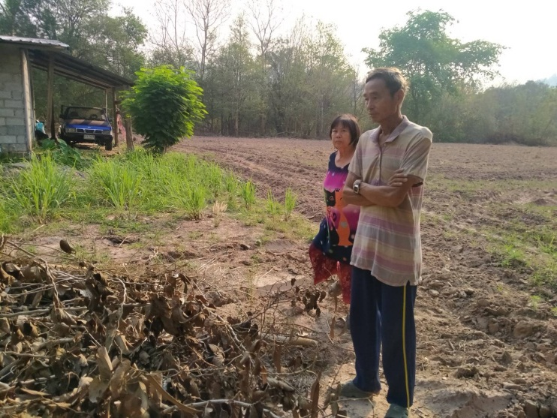
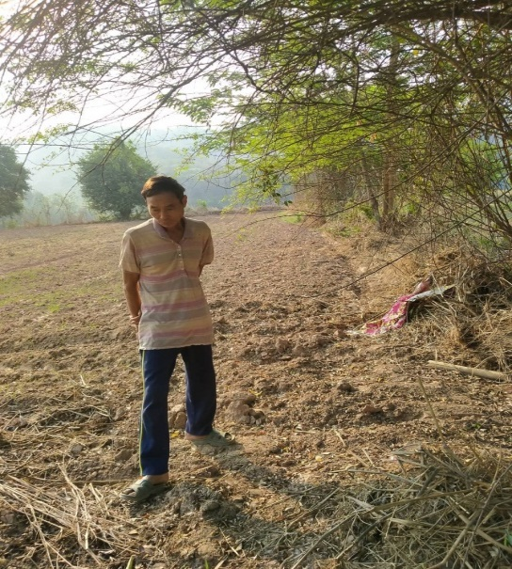
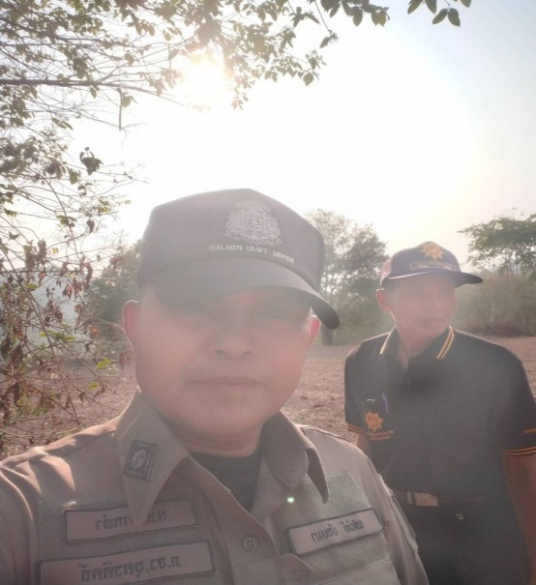

วันที่ 29 มีนาคม 2567
- ร้อยตำรวจเอกเสน่ห์ น้อยมา รองสารวัตร(ป้องกันปราบปราม) สถานีตำรวจภูธรฟากท่า สายตรวจตำบลบ้านเสี้ยว/สองห้อง ออก ว.4 ไกล่เกลี่ยกรณีพิพาทเรื่องที่ดิน พื้นที่หมู่ 1 ตำบลสองห้อง ไม่สามารถตกลงกันได้ แนะนำให้ไปยื่นคำร้องต่อที่ดินมารางวัด พร้อมทั้งไกล่เกลี่ยเรื่องตัดต้นไม้ล้ม เข้าไปในสวน ล้มทับต้นพยูง 1 ต้น ไม่สามารถตกลงกันได้ แนะนำให้ไปร้องทุกข์ต่อพนักงานสอบสวน สภ.ฟากท่า

